大田市民主场0胜 vs 光州FC客场0胜：韩K联最惨菜鸡互啄
阿飞赛博聊球 | 2026-08-02 韩K联第21轮
#韩K联 #大田市民 #光州FC #足球前瞻 #数据分析 #赛博聊球 #足球推荐 #体育头条 #保级战 #K联赛
数据不会说谎，但人会。
--------------------------------------------------

核心结论
后台模型跑完这场韩K联保级区边缘战，发现一个惊人信号：市场严重高估大田市民主胜30个百分点。市场给1.40（隐含71.4%），模型只给41.5%。大田市民主场10场0胜（韩K联唯一），4人伤缺；光州FC虽然垫底但近4场3连不败。这不是强弱对话，这是两支同样不会赢球的球队在比谁更不差。
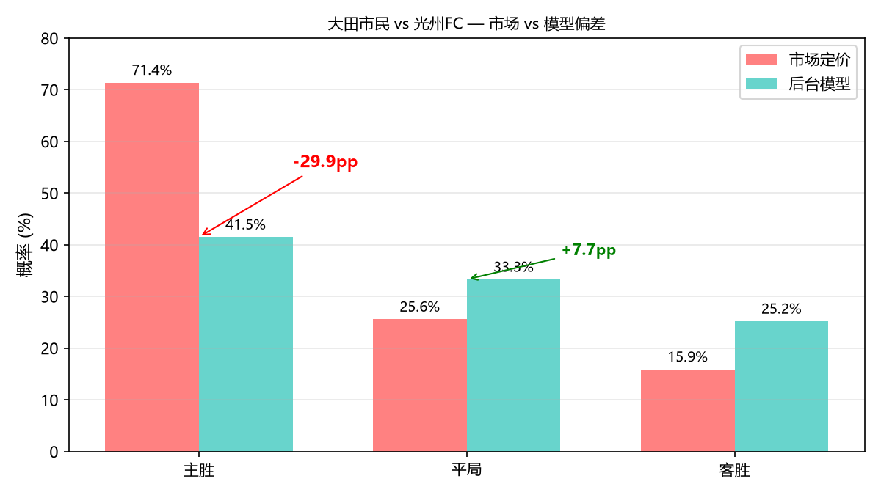
图1 市场定价 vs 后台模型偏差一览
--------------------------------------------------

数据反差
大田市民排名韩K联第9，但主场数据：10场0胜5平5负，胜率0%。韩K联唯一主场不胜球队。近5场联赛5连平。
光州FC排名第12垫底，净胜球-34。但近4场1胜2平1负，状态回暖。赢指率60%。
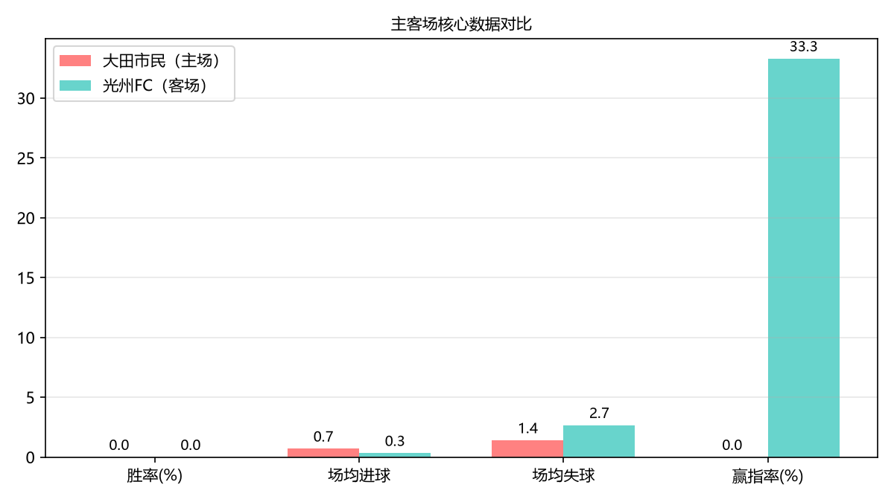
图2 主客场核心数据对比
维度 | 大田市民（主场） | 光州FC（客场）
赛季排名 | 第9 | 第12（垫底）
主/客场战绩 | 0胜5平5负 | 0胜3平6负
主/客场胜率 | 0.0% | 0.0%
场均进球 | 0.70 | 0.33
场均失球 | 1.40 | 2.67
赢指率 | 0% | 33.3%
近6场状态 | 0胜4平2负 | 0胜3平3负
--------------------------------------------------

伤停对比
球队 | 缺阵球员 | 位置 | 影响
大田市民 | 石田雅俊 | 影锋 | 进攻核心
大田市民 | 河昌来 | 中卫 | 防线核心
大田市民 | 徐永在 | 左后卫 | 防线缺员
大田市民 | 严原上 | 右边锋 | 进攻缺员
光州FC | 崔庆录 | 前腰 | 进攻核心+红牌停赛
大田4人伤缺 vs 光州1人停赛。双方核心都缺阵。
--------------------------------------------------

六维能力对比
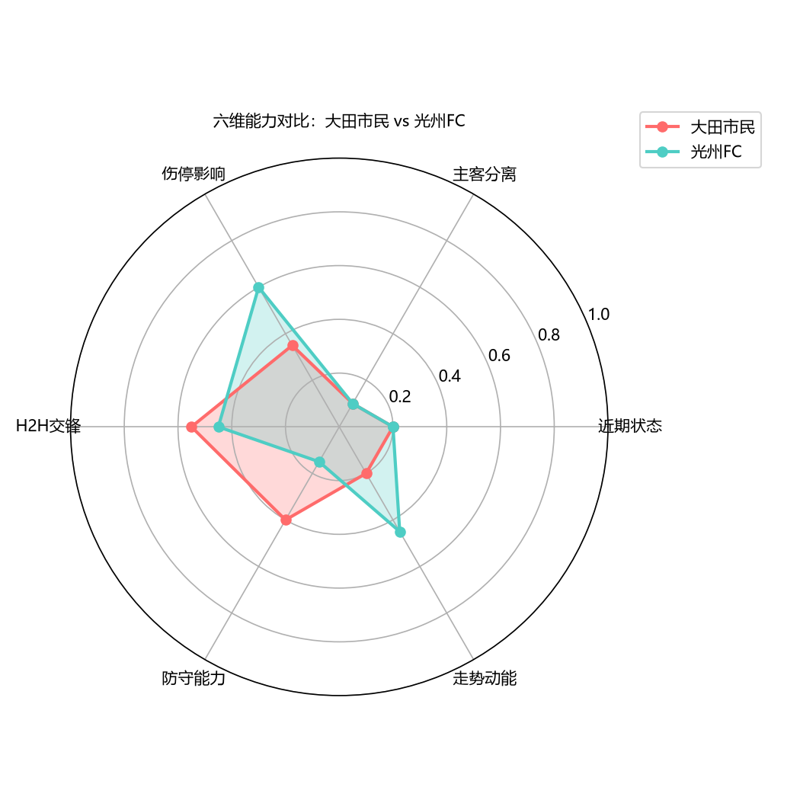
图3 六维能力雷达图
--------------------------------------------------

H2H历史交锋
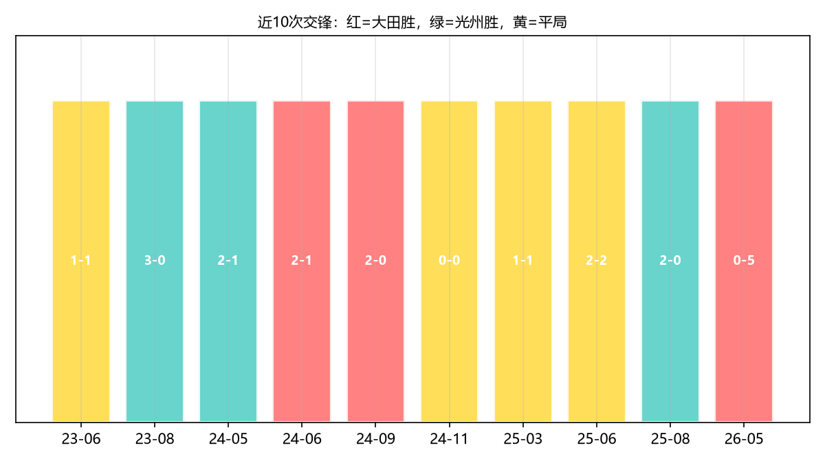
图4 近10次交锋：红=大田胜，绿=光州胜，黄=平局
近10次：大田3胜4平3负，光州3胜4平3负。完全五五开。上赛季大田客场5-0大胜光州。
--------------------------------------------------

模型推演
结果 | 后台模型 | 市场定价 | 偏差
主胜 | 41.5% | 71.4%（1.40） | -29.9pp
平局 | 33.3% | 25.6%（3.90） | +7.7pp
客胜 | 25.2% | 15.9%（6.30） | +9.3pp
--------------------------------------------------

战意分析
大田市民第9保级区边缘压力不大；光州FC第12垫底，保级压力巨大。光州再输与保级区差距扩至13分，基本宣告降级。光州背水一战。

冷门因素
大田市民主场0胜+近5场5连平。光州FC近4场3连不败状态回暖。双方核心都缺阵。上赛季大田5-0光州的心理阴影仍在。
--------------------------------------------------

最终判断
项目 | 判断
胜平负 | 主胜略优 > 平局 > 客胜
让球-1 | 客胜（光州FC受让）
大小球 | 小2.5
首选比分 | 1-1
次选比分 | 1-0
留意比分 | 0-0
核心偏差 | 主胜被高估-29.9pp
信心指数 | 3/5
--------------------------------------------------
大田市民主场0胜+5连平，这种「赢不了也输不起」的状态你怎么看？光州FC保级压力下能否爆冷？评论区留下你的预测比分，赛后我们用实战赛果复盘模型精度。
--------------------------------------------------

数据来源
基础赛事数据取自竞彩官方及新球体育（titan007）。进球期望值、六维能力雷达图及市场偏差测算，均由阿飞个人足球数据模型独立推演生成。

免责声明
行文仓促，里面的图片和数据都是从官方渠道和权威媒体上整过来的，侵删。这都是我个人图一乐的瞎琢磨，千万别当真，理智看球、购买合法体育彩票才是正道。

